Министерство науки и высшего образования РФ
ФГАОУ ВО Пермский национальный исследовательский
политехнический университет
Кафедра «Вычислительная математика, механика и биомеханика»

Отчет по лабораторной работе № 4
по теме «Циклы»
по дисциплине «Информатика»
Вариант 12

Выполнил: студент группы ИСТ-23-2б Лоргов Д.С.

Проверил: ст. преподаватель каф. ВММБ Носов Ю.О.

Пермь, 2023
Содержание
Задание 1 3
1.1. Постановка задачи 3
1.2. Решение задачи, код программы 3
1.3. Тестирование работы программы с проверкой 4
Задание 2 6
2.1. Постановка задачи 6
2.2. Решение задачи, код программы 6
2.3. Тестирование работы программы с проверкой 6
Задание 3 8
3.1. Постановка задачи 8
3.2. Решение задачи, код программы 8
Задание 4 10
4.1. Постановка задачи 10
4.2. Решение задачи, код программы 10
Задание 5 12
5.1. Постановка задачи 12
5.2. Решение задачи, код программы 12
Задание 7 14
7.1. Постановка задачи 14
7.2. Решение задачи, код программы 14
7.3. Тестирование работы программы с проверкой 14

Задание 1

1.1. Постановка задачи
Найти сумму первых N членов ряда и найти сумму членов ряда, которые меньше заданного с клавиатуры числа M:
1)

1.2. Решение задачи, код программы

import java.util.Scanner;
import static java.lang.Math.*;

public class lab4_1 {
public static void main(String[] args){
Scanner scam = new Scanner(System.in);
double l = 0;
System.out.print("X = ");
int x = scam.nextInt();
System.out.print("N = ");
int n = scam.nextInt();
System.out.print("M = ");
double m = scam.nextDouble();

for (int j = 0; j < n; j++){
l = l +(F(j) * pow(x, 2 * (j + 1) - 1)) / (F(2 * (j + 1) - 1));
}
System.out.println("Сумма N членов = " + l);

l = 0;
for (int k = 0; l < m; k++){
if (l +(F(k) * pow(x, 2 * (k + 1) - 1)) / (F(2 * (k + 1) - 1)) >= m){
break;
}
l = l +(F(k) * pow(x, 2 * (k + 1) - 1)) / (F(2 * (k + 1) - 1));
}
if (m > x){
System.out.println(l);
}
else{
System.out.print("Введите число M больше X");
}
}
public static double F(int n){
double s = 1;
for(int i = 1; i <= n; i ++){
s = s * i;
}
return s;
}
}

1.3. Тестирование работы программы с проверкой

Для проверки задачи в MS Excel созданы таблицы данных в которых:
в ячейку A2 записано значение переменной “X”, в ячейку (B2:B14) – значения N.
S – число члена
S’ – сумма чисел
Формулы для вычисления:
C2)=ФАКТР(B2-1) * $A$2^(2*B2-1) / ФАКТР(2*B2 - 1)
D2)=C2
D3)=D2+C3
На рис. 1 представлен вид решения в MS Excel.
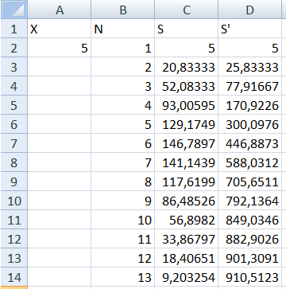
Рис. 1. Решение задачи в MS Excel

Далее в таблице 1 представлено тестирование работы программы с проверкой решения задачи на языке Java с решением задачи в MS Excel.
Таблица 1
Тестирование работы программы и проверка результатов решения
№ п.п. | Решение Java | Решение MS Excel
1 | 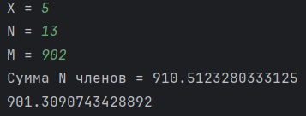 | 

Сравнение решения задачи с использованием двух прикладных пакетов показала, что решения задачи в Java и MS Excel совпадает. Данный факт подтверждает правильность написанного кода программы. Неопределенностей при решении задачи выявлено не было, возможно данная ситуация связанна с малым количеством проверок данных.

Задание 2

2.1. Постановка задачи
Дано натуральное число. Определить, сколько раз в нем встречается минимальная цифра (например, для числа для числа 102 200 ответ равен 3, для числа 40 330 – 2, для числа 10 345 – 1).

2.2. Решение задачи, код программы
import java.util.Scanner;

public class lab4_2 {

public static void main(String[] args) {
Scanner scam = new Scanner(System.in);
int k = 10;
int c = 0;

System.out.print("N = ");
int n = scam.nextInt();

while (n > 0){
if (k > n % 10){
k = n % 10;
c = 1;
}
else if (k == n % 10){
c ++;
}
n = n / 10;
}
System.out.println(c);
}
}

2.3. Тестирование работы программы с проверкой
Для проверки задачи в MS Excel созданы таблицы данных в которых:
A1 – число
B2 =ЦЕЛОЕ(A1/10) - это скопировано до конца
A2 =ЕСЛИ(ОСТАТ(A1;10) = 0;"";ОСТАТ(A1;10)) – нахождение цифры числа
A3=СЧЁТЕСЛИ(2:2;МИН(2:2)) - ответ
На рис. 2 представлен вид решения в MS Excel.
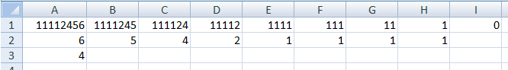
Рис. 2. Решение задачи в MS Excel

Далее в таблице 2 представлено тестирование работы программы с проверкой решения задачи на языке Java с решением задачи в MS Excel.
Таблица 2
Тестирование работы программы и проверка результатов решения
№ п.п. | Решение Java | Решение MS Excel
1 | 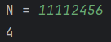 | 

Сравнение решения задачи с использованием двух прикладных пакетов показала, что решения задачи в Java и MS Excel совпадает. Данный факт подтверждает правильность написанного кода программы. Неопределенностей при решении задачи выявлено не было, возможно данная ситуация связанна с малым количеством проверок данных.

Задание 3

3.1. Постановка задачи
Написать программы, которые вычисляют выражения:

3.2. Решение задачи, код программы
public class lab4_3 {

public static void main(String[] args){

int s = 0;
for (int i = 1; i <= 8; i++){
for (int j = 1; j <= i; j++){
s = s + (int)Math.pow(j - i, j);
}
}
System.out.println("1 = " + s);

s = 1;
for (int i = 1; i <= 5; i++){
for (int j = 1; j <= i; j++){
s = s * (j + 1);
}
}
System.out.println("2 = " + s);

s = 0;
int z = 1;
for (int i = 1; i <= 8; i++){
for (int j = i; j <= 2 * i - 1; j++){
for (int k = i + j; k <= 2 * (i + j); k++) {
s = s + (2 * (int)Math.pow(k, j) + 4 * j - 2 * i);
}
}
z = z * s;
}
System.out.println("3 = " + z);
}
}

Решение java:
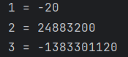

Задание 4

4.1. Постановка задачи
Пользователь вводит десятичную дробь (например, 0,2345 – у дроби нет целой части, если пользователь введет число, где есть целая часть, то должно выплыть сообщение об ошибке). Написать программу перевода десятичной дроби из десятичной системы счисления в систему счисления с основанием, которое пользователь вводит с клавиатуры (вводим ограничения на системы счисления, в которых есть буквенное обозначение цифр, так же не может быть введено 0 и 1 как основание системы счисления). После перевода сделать проверку, определить погрешность, если она есть. Пользователь может выбирать систему счисления до бесконечности, т.е. необходимо предусмотреть внешний цикл с вопросом к пользователю о необходимости продолжать перевод из одной системы счисления в другую.

4.2. Решение задачи, код программы
import java.util.Scanner;

public class lab4_4 {
public static void main(String[] args){
Scanner scam = new Scanner(System.in);
int flag = 1;

System.out.println("Введите число (в котором нет целой части)");
double x = scam.nextDouble();

if (x >= 1){
System.out.println("Ваше число не подходит!");
}

else{

double m = x;

while (flag == 1){
System.out.println("Введите систему счисления (от 2 до 9)");
int n = scam.nextInt();
int k = 0;
double s = 0;
double z = 0;

if (n < 2 || n > 9){
System.out.println("Ваше число не подходит!");
}

else {
while (m != 0 && k <= 20){
k++;

if (m * n >= 1){
z = z + (int)(m * n) / Math.pow(n, k);
s = s + (int)(m * n) * Math.pow(10, -k);
m = m * n - (int)(m * n);
}

else{
m = m * n;
}
}

flag = 2;
System.out.println("Число в новой системе счисления = " + s);
System.out.println("Проверка = " + z);
System.out.println("Старое число = " + x);
System.out.println("Погрешность = " + (x - z));
System.out.println("Желаете продолжить? // ДА - 1, НЕТ - 0");
int fl = scam.nextInt();
flag = fl;
}
}
}
}
}

Решение java:
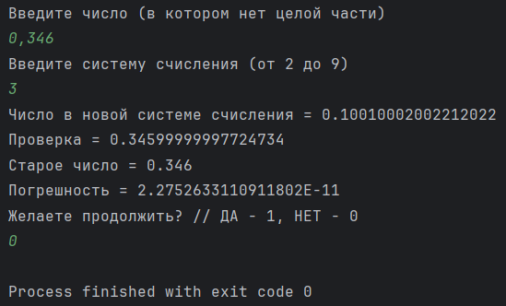

Задание 5

5.1. Постановка задачи
Организовать цикл для нахождения функции , через ряд Маклорена с погрешностью 10-2 – 10-4 , остановка итерационной процедуры , где – это погрешность. Вывести значение суммы ряда и итоговую погрешность для всех вариантов остановки итерационной процедуры.

5.2. Решение задачи, код программы
package inf.lab4;

import java.util.Scanner;
import static java.lang.Math.*;

public class lab4_5{
public static void main(String[] args) {
Scanner scam = new Scanner(System.in);
System.out.print("X = ");
int x = scam.nextInt();
for (int i = -2; i > -5; i--){
double e = pow(10, i);
double sum = 0;
int n = 0;
while (abs(pow(E, x) * (1+x) - sum) > e){
sum = sum + (pow(x, n) / F(n))*(x+1);
n = n + 1;
}
System.out.println(" ");
System.out.println("e = " + e);
System.out.println("Сумма ряда = " + sum);
System.out.println("Погрешность = " + abs(pow(E, x) * (1+x) - sum));
}
}
public static int F(int n){
int m = 1;
for (int k = 2; k <= n; k ++){
m = k * m;
}
return m;
}
}

Проверка java:
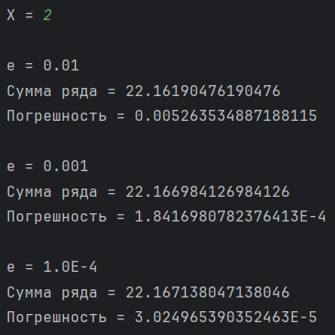

Задание 7

7.1. Постановка задачи
С использованием циклов сформировать вывод полной таблицы деления (не целочисленного) в виде:
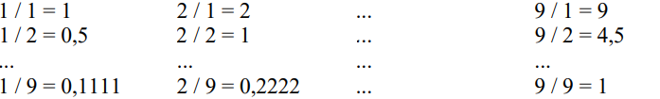

7.2. Решение задачи, код программы
public class zad7 {
public static void main(String[] args) {
for(int x = 1; x <= 9; x++){
for(int y = 1; y <= 9; y++){
System.out.print(y + "/" + x + "=" + (y*10 /x)/10.00 + "\t");
}
System.out.println("");
}
}
}

7.3. Тестирование работы программы с проверкой
Для проверки задачи в MS Excel созданы таблицы данных в которых:
B2:J10 – результаты вычислений.
B2 - =ЦЕЛОЕ(B$1*10/$A2)/10

На рис. 3 представлен вид решения в MS Excel.
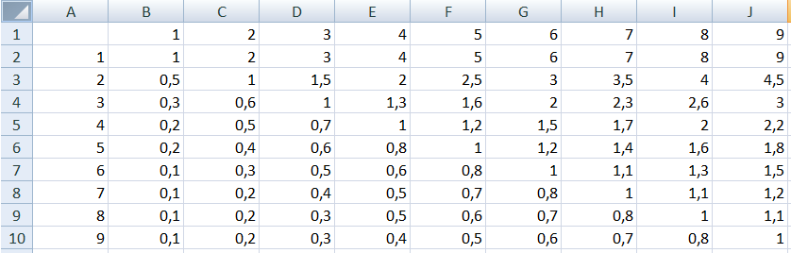
Рис. 3. Решение задачи в MS Excel

Далее в таблице 3 представлено тестирование работы программы с проверкой решения задачи на языке Java с решением задачи в MS Excel.

Таблица 3
Тестирование работы программы и проверка результатов решения
№ п.п. | 1
Java | 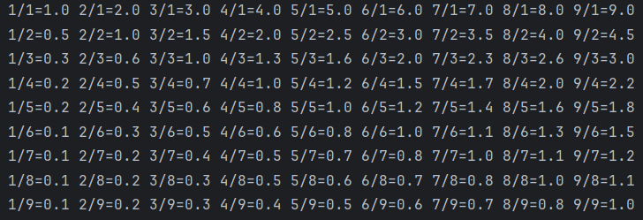
Excel | 

Сравнение решения задачи с использованием двух прикладных пакетов показала, что решения задачи в Java и MS Excel совпадает. Данный факт подтверждает правильность написанного кода программы. Неопределенностей при решении задачи выявлено не было, возможно данная ситуация связанна с малым количеством проверок данных.

